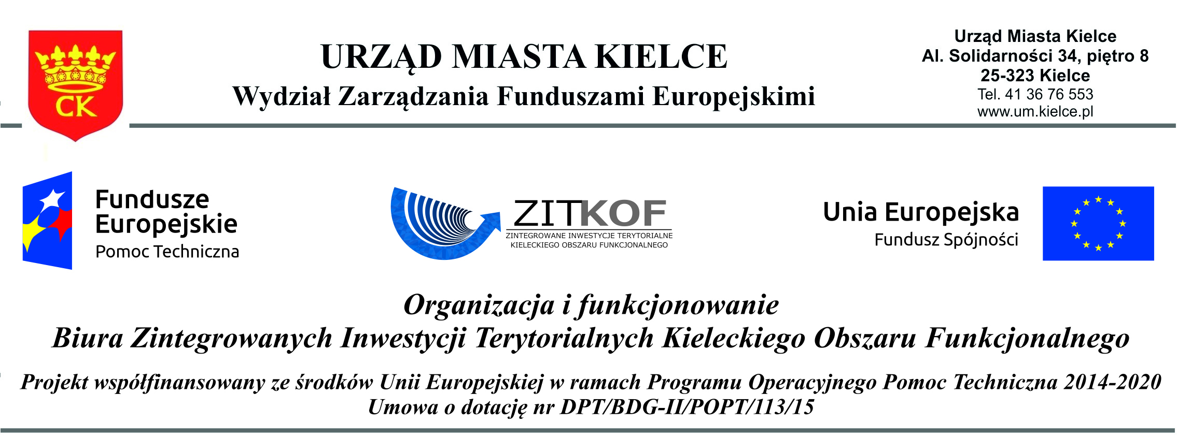

Wydział Zarządzania Funduszami Europejskimi
Biuro Zintegrowanych Inwestycji Terytorialnych

Zaprasza do składania ofert na wykonanie
Badanie przez biegłego rewidenta sprawozdań okresowych/rocznych dotyczących roku 2015, 2016, 2017, 2018 sporządzanych przez Gminę Kielce Wydział Zarządzania Funduszami Europejskimi - Biuro ZIT w ramach projektu pn. „Organizacja i funkcjonowanie Biura Zintegrowanych Inwestycji Terytorialnych Kieleckiego Obszaru Funkcjonalnego” - współfinansowanego z Programu Operacyjnego Pomoc Techniczna 2014-2020.

